

CONTENIDO



Bienvenidos a NDCR 3

Una mirada al currículo 4

Programa diario 5

Como se desarrollan las actividades en “¡Luz, Cámara, Acción!” 6

Decoración 7

Juegos:

Día 1 Carrera de obstáculos – Adán y Eva 8
Conociéndose mejor 12

Día 2 Siguiendo las huellas 13
Juego de Intercambio 16

Día 3 ¡Y fueron 10! 17
Jugando al béisbol 19

Día 4 ¡No es Justo! 21
Un problema espinoso 23

Día 5 Piedra, piel de oveja y bastón 25
¿Quién está faltando? 27

Flash de preguntas 28

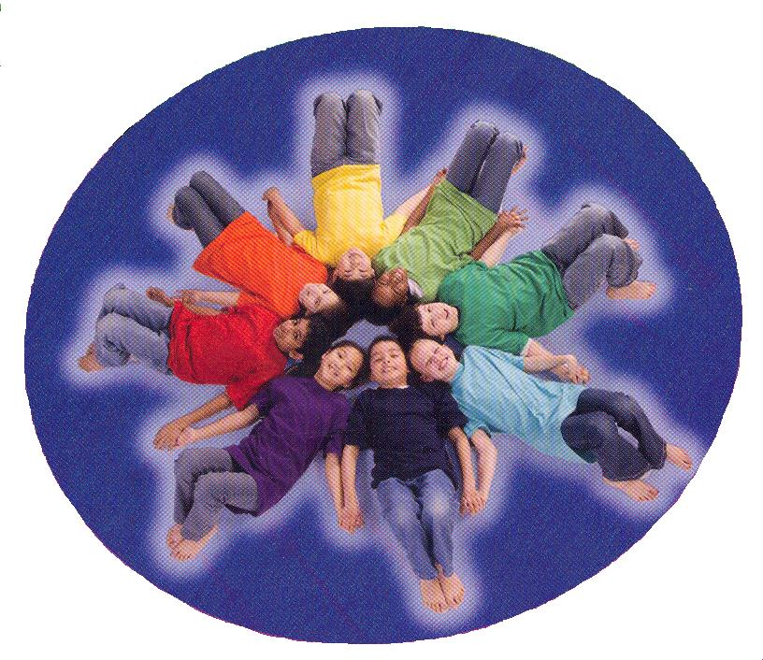

BIENVENIDOS A NDCR

Estamos contentos de que usted sea parte de este maravilloso programa que ayudará a los niños tanto de su iglesia como de su comunidad a escuchar al Comunicador más importante en sus vidas – Dios y su mensaje de Buenas Nuevas.

La comunicación es una parte importante en la vida de nuestros niños. Teléfonos celulares, mensajes de texto, mensajes instantáneos, Internet, mi espacio, e-mail, radio, televisión – todo esto está disponible y es usado por los niños cada día. Y aquellos que a diario usan estas formas de comunicación son cada vez más jóvenes. Pero mientras que nuestros niños están aprendiendo la importancia de la comunicación en la vida, también deben aprender a comunicarse con el dador de la vida.

Nosotros entendemos que todo programa de niños debe incluir un tiempo para que ellos corran y participen de juegos divertidos especialmente en los días y tiempo en el cual vivimos, los niños necesitan moverse. Por eso “Luz, Cámara y Acción” es la estación de NDCR donde los niños participan de juegos que les recuerda el Punto Diario y a la vez destaca la historia bíblica del día.

El objetivo es ayudar a los niños a conocer cuándo Dios los llama, y cómo reconocer su voz, no importa qué medio de comunicación el Señor utilice.

Nuestra esperanza y oración es que este programa sea muy valioso y que muchas vidas sean tocadas para la gloria de Dios. Que el Señor los bendiga y guíe en su recorrido por NDCR.

Ministerio del Niño y el Adolescente
División Sudamericana
UNA MIRADA AL CURRÍCULO

PUNTO BÍBLICO Y VERSÍCULO | DESCUBRIENDO EL MISTERIO | ¡LUZ CÁMARA Y ACCIÓN! | EL  CONSTRUCTOR EN LÍNEA | INTERVALO SALUDABLE
DIA 1  DIOS NOS LLAMA  “Escúchame…, te he llamado: Yo soy Dios…” (Isaías 48:12). | Dios llamó a Adán y Eva en el Jardín del Edén después que ellos comieron la fruta prohibida. | 1. Carrera de obstáculos – Adán y Eva.  2. Conociéndose mejor. | Conociendo el Código Morse  Llavero. | Árbol de la vida
DIA 2  DIOS NOS MUESTRA  “…Yo te instruiré, yo te mostraré el camino que debes seguir…” (Salmos 32:8). | Dios mostró su presencia a los hijos de Israel mientras ellos recorrían el desierto, con una columna de fuego muy alta. | 1. Siguiendo las huellas.  2. Juego de intercambio. | Faroles | Vasos de frutas sabrosos.
DIA 3  DIOS NOS ESCRIBE  “… Pondré mi ley en sus mentes, y la escribiré en sus corazones”.  (Jeremías 31:33) | Dios escribió su ley y su carácter en dos tablas de piedra para que lo conozcamos mejor y para ayudarnos a estar libre de riesgos. | 1. ¡Y fueron 10!  2. Jugando al “béisbol” | Pergaminos | Rollos deliciosos
DIA 4  DIOS NOS CUIDA  “… ¡Yo no te olvidaré! Grabada te llevo en las palmas de mis manos…” (Isaías 49:15,16) | Jesús dio su vida en la cruz por nosotros y resucitó de la muerte para darnos redención y salvación. | 1. ¡No es justo!  2. Un problema espinoso. | Mano de arcilla | Corazones felices
DIA 5  DIOS NOS CONSUELA  “Buscaré a las perdidas…, vendaré a las que estén heridas y fortaleceré a las débiles” (Ezequiel 34:16). | Después que Jesús ascendió al cielo, envió al Espíritu Santo para consolarnos y confortarnos. | 1. Piedra, piel de oveja y bastón,  2. ¿Quién está faltando? | Almohadas | “Colchas” de galletas.

PROGRAMA DIARIO
Horario de la Mañana
9:00 - 12:25

Hora | Grupo A | Grupo B | Grupo C
9:00 – 9:30 | ¡BUENAS NUEVAS!  Todos juntos en el salón principal. Servicio de cantos, canto tema, oración, saludo a las banderas. El Punto Bíblico, el versículo de memoria, comunicación en línea.
9:35 – 10:05 | Descubriendo el Misterio | El Constructor en Línea | Luz, Cámara y Acción
10:10 – 10:40 | INTERVALO SALUDABLE  Momento del refrigerio. Todos juntos. Cada día habrá una lista de preguntas para el guía, para que las comente con los grupos.
10:45 – 11:15 | El Constructor en Línea | Luz, Cámara y  Acción | Descubriendo el Misterio
11:20 – 11:50 | Luz, Cámara y Acción | Descubriendo el Misterio | El Constructor en Línea
11:55 – 12:25 | ¡BUENAS NUEVAS AL VIVO!  Cierre del programa. Se enfatiza una vez más la lección y el Punto Diario, se presenta el Show NDCR, se hace el Plan de Acción, los anuncios, se canta el canto tema y se despiden con una oración.

COMO SE DESARROLLAN LAS ACTIVIDADES
en “Luz, Cámara y Acción”

“Luz, Cámara y Acción” es la estación que presenta los juegos interactivos. Estos juegos pueden realizarse dentro de un salón o en un área abierta. Algunos juegos son más activos que otros. Para cada día presentamos dos juegos, pero no se espera que jueguen los dos en un día, a menos que dispongan de tiempo.

Observe y experimente a cada grupo – cada grupo que viene a su estación traerá diferentes personalidades, por lo tanto, lo que sea divertido para un grupo, puede no serlo para otro. Sea flexible y cambie de actividad si es necesario.

Al final de este Manual incluimos el Flash de Preguntas para que los guías presenten a sus grupos. Estas preguntas requerirán de un momento para que los niños reflexionen sobre la aplicación activa de la historia bíblica que se ha llevado a cabo. Asegúrese de permitir un tiempo para esta parte importante de la estación.

Como es un programa de Televisión al vivo, contará con un encargado del Audio para dar la señal de inicio del programa.

Consejos para hacer que “Luz, Cámara y Acción” sea algo que los niños esperen ansiosos cada día:

¡Sonría! Y hará que los niños se sientan bienvenidos y amados en su recinto.

Familiarícese con los juegos de cada día. Usted pondrá entusiasmo y emoción si se ha familiarizado con la actividad antes de realizarla. Practique varias veces, de tal manera que no tenga que usar este Manual.

Aprenda y use los nombres. Cuando llame a las personas, llámelos por sus nombres. Esto es una forma de hacerlos sentir a cada uno especial, por eso es necesario que los niños usen sus marbetes con sus nombres. Usted también debe usar un marbete con su nombre para que los niños conozcan su nombre.

¡Diviértase! No sólo guíe a las personas, participe usted también. Involucre a los niños y a los adultos en todo lo que sea posible.
DECORACIÓN

“Luz, Cámara y Acción” es un programa de TV al vivo, por lo tanto una periferia de luces notorias, equipos de sonido y cables serpenteando por todo lugar estarán siempre presentes en el salón o área donde se efectúen los juegos. Sin embargo, con marcado contraste habrá un escenario central desde donde el líder dará las instrucciones y reglas del juego.

Esta área puede estar decorada con el póster y nombre de la estación, como panel de fondo, con letras destacables y el logo de la ECV – NDCR. No debe faltar la pantalla de TV para que dé la señal de entrada del programa.

Los niños en la audiencia pueden estar sentados en el piso, con las piernas cruzadas y en grupos con sus respectivos colores de camisetas que se puedan diferenciar un grupo de otro.

No importa como usted decida decorar, lo importante es presentar un escenario brillante, alegre y sencillo en su conjunto.

Rodeando este entorno estarán siempre las grandes cajas negras con una cantidad de botones pequeños, y al frente de todo, estará la siempre cámara negra. Esto le da el ambiente de estar en un canal de TV participando del programa.

Nota: En el Manual Buenas Nuevas de la Red NDCR hay modelos de cómo hacer cajas y cámaras negras con material artesanal para decorar el salón.
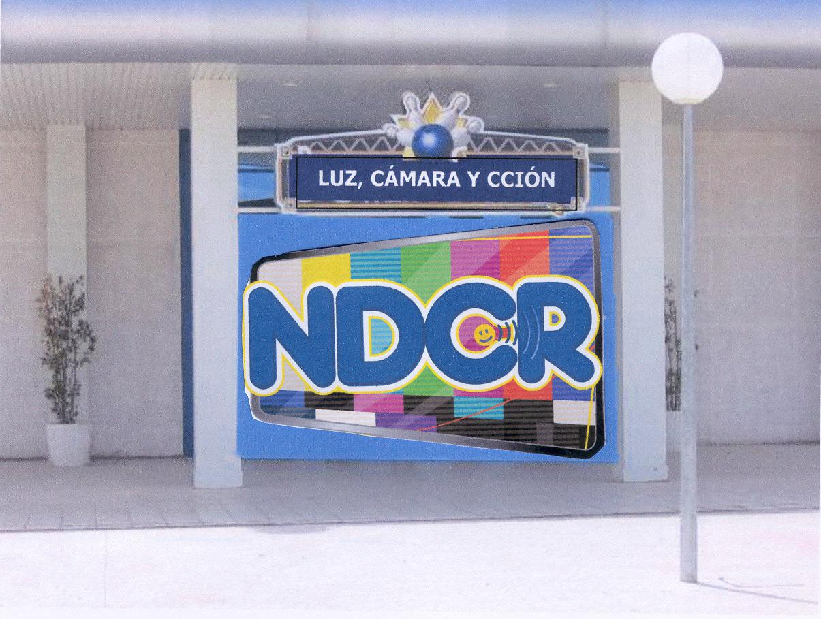

DÍA DIOS NOS LLAMA


CARRERA DE OBSTÁCULOS ADÁN Y EVA

Materiales necesarios:
• 1 recipiente grande, puede ser: bañera o piscina de niños, llenos de arena.
• 2 cajas de bandas elásticas (ligas) de colores.
• 2 pares de palillos chinos de comer ó brochetas
• 1 mesa pequeña (para 2 ó 4 personas).
• 1 manta o lona.
• 1 silla
• 2 mangueras de plástico de 3 metros c/u.
• 2 aros hula hula.
• 2 juegos de números en dos recipientes pequeños (Uno para cada grupo).

Preparación:
1. Asegúrese de tener todos los materiales necesarios para el juego.

2. Diseñe el camino de obstáculos antes que el programa comience. Cubra la mesa con la manta o lona. Llene el recipiente, bañera o piscina de niños con arena. Esconda las ligas en la arena. Alinee las piezas de manguera a una distancia de 3 metros, una frente a otra, para que los niños puedan rodar entre ellos.

3. Tenga ayudantes asignados para que ayuden a los niños.

4. Juego de Números. Corte los números y colóqueles en 2 recipientes pequeños, uno para cada grupo.

Comienza el programa

Encargado del sonido: Coloca el video de inicio del programa
AL AIRE
8, 7, 6, 5, 4, 3, 2, 1

Líder: ¡Hola amigos! Mi nombre es ……………………. y estoy a cargo de “Luz, Cámara y Acción de la Red NDCR (Niños y Dios comunicados en Red). Este programa es para ustedes, por lo que esperamos que todos participen. Nuestro objetivo no es jugar para ganar, sino utilizar el juego para aprender más acerca de Dios. Hoy estamos aprendiendo que Dios nos llama. Él nos ama y no quiere estar lejos de nosotros. Además, Él quiere que escuchemos lo que nos dice y reconozcamos las cosas que nos ha dado en nuestras vidas.

Adán y Eva escuchaban la voz de Dios y ellos venían a su encuentro. Ustedes también en la vida tienen que escuchar muchas voces diciéndoles lo que deben hacer, nosotros queremos que reconozcan y obedezcan a Dios cuando Él los llama.

Antes de todo, necesitamos dividirnos en dos grupos. (Pueden ser los de camisetas blancas y camisetas verdes. Pida a los guías le ayuden a organizar a los niños en dos filas).

Líder: ¡Muy bien! ¡Muy bien! Hemos diseñado un camino de obstáculos para que ustedes sigan y hay algunas cosas que ustedes tienen que hacer para culminar con éxito la carrera. El juego consiste en lo siguiente:

Cuando te llega el turno de recorrer el camino, tienes que hacerlo rápidamente y bien hecho, por las flechas indicadoras, y debes escuchar a tus compañeros de grupo lo que estarán indicándote. La participación del grupo es una parte importante en la carrera. Los del grupo que están esperando su turno para correr, tienen que comunicar o dar las instrucciones a su compañero que está corriendo.

En el camino hay 5 obstáculos que el niño que está corriendo tiene que parar. En cada obstáculo escuchará a sus compañeros de grupo, porque ellos le darán las instrucciones de lo que tiene que hacer. Será un poco confuso porque son dos los que estarán recorriendo el camino de obstáculos al mismo tiempo, entonces cada uno debe escuchar cuidadosamente a sus compañeros de grupo.

Los equipos recibirán una cajita con piezas de papel numeradas. En cada obstáculo, uno del grupo extraerá un número y comunicará a su corredor cuántas veces tiene que hacer la actividad en ese obstáculo.

Una vez que el corredor ha hecho todo el recorrido, vuelve corriendo hasta su grupo. El siguiente que está en la línea de inicio, corre hasta el primer obstáculo y sigue todo el curso correspondiente. De esta manera prosigue el juego hasta que todos los del grupo hayan participado. Mientras están esperando por su turno, asegúrense de animarse unos a otros cuando les toque correr.

Líder: ¿Están listos para comenzar el juego? Espere respuesta de los niños.

Entregue las cajas de números a los guías de los grupos. Cuando el jugador llega al primer obstáculo, el guía pide a uno del grupo sacar un número que indicará el número de veces que tiene que permanecer o realizar la actividad en ese obstáculo.

¡COMIENCEN!

El primero de cada fila corre.

1er. Obstáculo: se para, se inclina y rueda – El jugador debe rodar la longitud que hay entre las marcas (mangueras) tantas veces como le indique su grupo. Ida y vuelta.

2do Obstáculo: Aro hula-hula – El jugador debe escuchar el número de vueltas que debe hacer con el hula-hula alrededor de su cintura, mientras el equipo cuenta.

3er. Obstáculo: Silla de descanso – el jugador debe sentarse en la silla mientras su equipo cuenta el número de segundos requeridos.

4to. Obstáculo: Mesa de escondite - El jugador debe esconderse debajo de la mesa y escuchar el tiempo que debe permanecer escondido, mientras el grupo cuenta.

5to. Obstáculo: Recipiente de arena – las bandas elásticas (ligas) deben estar escondidas en la arena. Cada jugador debe escuchar cuántas bandas elásticas debe buscar dentro de la arena y sacarlas con el palillo o brocheta. Cada banda que encuentra el jugador debe mostrarlo al grupo con el palillo, no debe usar sus manos.

El juego termina cuando los integrantes de uno de los equipos, completa todos los obstáculos de la carrera.

Recuerde terminar el juego unos 6 o 7 minutos antes del tiempo, para que los guías puedan dirigir el FLASH de preguntas y los niños puedan tener tiempo para responder.

Juego de Números

Recorrido de la Carrera de Obstáculos
CONOCIÉNDOSE MEJOR
Línea de inicio
Recipiente
de arena
Pararse
Inclinarse
y rodar
Brochetas
Ligas
Silla de
descanso
Aros
Hula-Hula
Mesa de
escondite
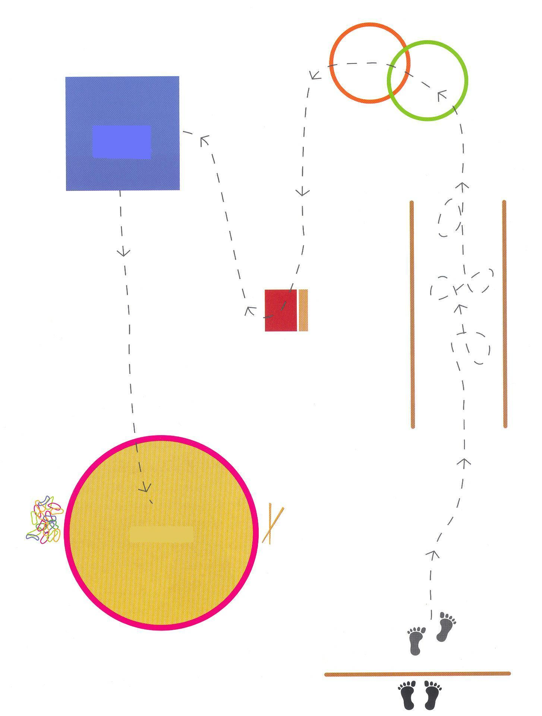
(Juego # 2)

Líder: Adán y Eva conocían a Dios muy bien. Dios no era solamente su padre, Él era un Amigo muy querido. Dios quiere que cada uno de nosotros lo conozcamos y lo escuchemos.

¿Cuántos de ustedes tienen buenos amigos? ¿Están ellos aquí hoy?

Bien, este juego nos ayudará a conocernos mejor. Cada grupo haga un círculo grande. ¡Muy bien! Hoy he pedido a ________________ y _______________ (mencione los nombres de los guías de los grupos) para que comiencen el juego. Cada uno de ellos debe decir su nombre y algo especial que hace aquí. Por ejemplo, mi nombre es ______________ y soy el líder de “Luz, Cámara y Acción” de la Red NDCR.

Una vez que todos en el grupo han compartido sus nombres y algo especial de ellos, entonces los dos guías elegirán a alguien para que sea la “serpiente”.

Una vez que todos ya dijeron sus nombres y alguna característica de ellos, por ejemplo: “Yo soy Susy y tengo un hermanito bebé” puede comenzar el juego.

¡Listos! ¡Ya!

1. La serpiente sale a cazar a alguien, mientras que todo el resto del grupo trata de alejarse de ella, hasta el límite proporcionado.

2. Si la “serpiente” caza a Susy, dirá: “Esta es Susy y ella tiene un hermanito bebé”.

3. Ahora Susy llega a ser parte de la cadena de la “serpiente” y tendrá que salir también a cazar a alguien, decir su nombre y su característica especial.

4. El juego continuará hasta que todos los niños sean parte de la cadena de la “serpiente”.
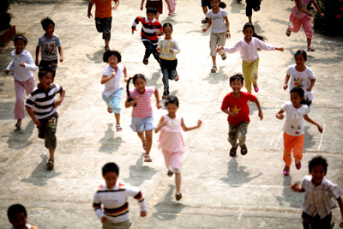

DÍA DIOS NOS MUESTRA


SIGUIENDO LAS HUELLAS

Materiales necesarios:
• Varias copias de las cinco diferentes clases de huellas que serán colocadas como rastros.
• Varias copias de las diferentes clases de huellas para dar una a cada niño.

Preparación:
1. Haga doble copia de las huellas que va utilizar. Una para que esté en el camino y la otra para entregar al niño para que conozca qué huellas seguir.

2. Trace caminos diferentes para cada tipo de huellas y que se intercepten unas con otras en el área de juegos. Dependiendo de cuántas huellas elija tener, usted puede contar con una media docena de caminos entrecruzados. Tome en cuenta la personalidad del grupo que va a participar para determinar la complejidad de los caminos.

Comienza el programa

Encargado del sonido: Coloca el video de inicio del programa
AL AIRE
8, 7, 6, 5, 4, 3, 2, 1

Líder: ¡Hola amigos! Mi nombre es ……………………. y estoy a cargo de “Luz, Cámara y Acción de la Red NDCR (Niños y Dios comunicados en Red). Este programa es para ustedes, por lo que esperamos que todos participen. Nuestro objetivo no es jugar para ganar, sino utilizar el juego para aprender más acerca de Dios. Hoy estamos aprendiendo que Dios nos muestra. Él nos ama y quiere que lo sigamos. Él tiene un plan que es mejor que cualquier cosa que podemos imaginar y Él espera mostrarnos ese plan.

Dios mostró a los israelitas el camino que ellos tenían que seguir. Dios también nos muestra el camino que necesitamos seguir para vivir bien.
SUGERENCIA
Para que el juego sea más divertido elija huellas parecidas y vea lo que los niños harán con ellas.

Nuestro juego de hoy se llama, “Siguiendo las huellas” y eso es exactamente lo que vamos hacer. Como pueden ver, hay varios caminos señalados con diferentes huellas de animales ¿Pueden adivinar qué animales son?

A cada uno se le dará una huella y ese será el camino que deberá seguir. Sin embargo, debes comenzar cuando la persona que está delante de ti termine. No es tan fácil como parece, los caminos se cruzan uno y otro, y tienes que ser cuidadoso de no chocar entre sí o perder el camino.

Por favor los guías entreguen las huellas a sus grupos y alineen para comenzar el juego. El grupo que termina primero es el ganador. ¡Listos…! ¡YA!

1. El primer niño de la fila camina por las huellas asignadas.
2. Recuerden que deben pisar exactamente su huella correspondiente, si se equivocan y pisan otras, tienen que volver a la línea de inicio.

3. Jueguen hasta que todos los niños del grupo hayan recorrido sus caminos correspondientes.

Recuerde terminar el juego unos 6 o 7 minutos antes del tiempo, para que los guías puedan dirigir el FLASH de preguntas y los niños puedan tener tiempo para responder.




Ejemplo de la disposición de las huellas
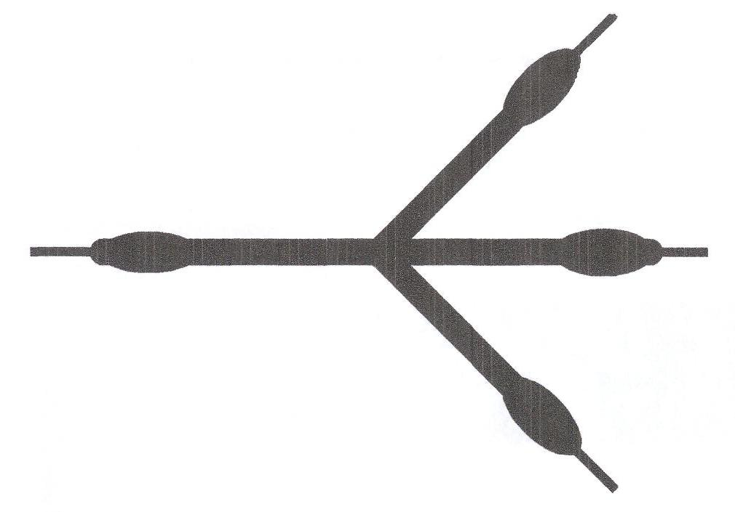



Juego de Intercambio

(Juego # 2)

Materiales necesarios:

• Unas cuantas gorras o sombreros.
• Un par de pañuelos.
• Opcional: Un par de camisas u otros ítems pequeños como un cinturón, bufanda, guantes.

Líder: Ustedes deben hacer un círculo grande para este juego y estoy pidiendo a los guías que se paren en medio del círculo por unos segundos. Mírenlos bien a ellos. Muy bien, ahora los guías salen (Siga hablando al grupo mientras los guías se intercambian las ropas o se colocan los ítems solicitados arriba sobre sus ropas).

Líder: ¡Dios es maravilloso! Él mostró a los israelitas el camino que debían seguir a través del desierto usando señales enormes e impresionantes. Pero no siempre es así. Hay veces Dios nos susurra al oído las instrucciones o nos envía pequeñas señales que muestran lo que Él quiere que hagamos. Otras veces nos hace esperar y confiar en Él. Este juego nos mostrará la importancia de observar las cosas pequeñas. Por ejemplo:

Ustedes observaron bien a los guías antes de que salgan ¿Verdad? ¿Piensan que pueden recordar algunos detalles de ellos? Les hemos pedido que se intercambien algunas cosas entre ellos y queremos que ustedes vean qué tienen de diferente. Vamos a ver cuánta atención ustedes prestan a las cosas pequeñas. (Los guías regresan).

Bien muchachos, ahora ustedes pueden decirme ¿qué cosas tienen diferentes? (Deje que los niños adivinen las diferencias),

Ahora elija un miembro de cada grupo para que hagan lo mismo.

En un momento pida que alguien permanezca igual, sin ningún cambio, a ver si los niños se dan cuenta.


7 minutos antes de terminar la sesión, divídanse en grupos pequeños y pida que los guías presenten el ¡Flash de Preguntas!

DÍA DIOS NOS ESCRIBE


¡Y FUERON 10!

Materiales necesarios:

• Un juego de tarjetas donde estén escritos los 10 Mandamientos (un mandamiento en cada tarjeta) y un juego de tarjetas con otros versículos que no sean ninguno de los mandamientos, para cada grupo.

Preparación:

1. Imprima y corte las tarjetas con los 10 Mandamientos y con otros versículos.

Comienza el programa

Encargado del sonido: Coloca el video de inicio del programa
AL AIRE
8, 7, 6, 5, 4, 3, 2, 1

Líder: ¡Hola amigos! Mi nombre es ……………………. y estoy a cargo de “Luz, Cámara y Acción de la Red NDCR (Niños y Dios comunicados en Red). Este programa es para ustedes, por lo que esperamos que todos participen. Nuestro objetivo no es jugar para ganar, sino utilizar el juego para aprender más acerca de Dios. Hoy estamos aprendiendo que Dios nos escribe. De hecho, Él ha escrito un libro entero para nosotros.

También escribió los Diez Mandamientos y ellos nos hablan acerca de Él. Dios es honesto, confiable, respetuoso, leal y justo. Cada uno de los mandamientos es igualmente importante y tenemos que respetar a todos para comprender plenamente como es Dios.

¿Ustedes saben qué es lo que Dios tuvo en mente cuando escribió los Diez Mandamientos? Bien, hoy vamos a participar de un juego que nos ayudará a recordar esos mandamientos y conocer cuánto Dios nos ama.

Para comenzar es necesario que todos permanezcan en sus grupos. En la mesa del centro hay varias filas de tarjetas y en cada una está escrito uno de los diez mandamientos. Cada grupo debe elegir quién es el primero que va a correr y recoger 2 tarjetas. El corredor no puede ver la tarjeta hasta que llegue de regreso a su grupo.

Cuando los corredores regresar a sus grupos, ellos muestran las dos tarjetas a sus grupos. El objetivo es hacer cuantos viajes sean necesarios hasta obtener 10 tarjetas con los 10 Mandamientos. Cada corredor sólo debe recoger del centro 2 tarjetas. Si en uno de los viajes, las tarjetas se duplican o contienen otros versículos que no son parte de los 10 Mandamientos, ustedes deben devolverlas a la fila de tarjetas de la mesa.

Ahora sí, ¿están listos para comenzar? ¡Comiencen!

1. Los primeros de las filas salen corriendo de sus grupos hacia el centro y recogen 2 tarjetas.

2. El grupo revisa si las tarjetas contienen uno de los 10 Mandamientos.

3. Los corredores harán cuántas vueltas sean necesarias hasta completar los 10 Mandamientos.

4. El grupo que reúne primero las 10 Tarjetas con los 10 Mandamientos es el ganador.

Recuerde terminar el juego unos 6 o 7 minutos antes del tiempo, para que los guías puedan dirigir el FLASH de preguntas y los niños puedan tener tiempo para responder.

LOS DIEZ MANDAMIENTOS
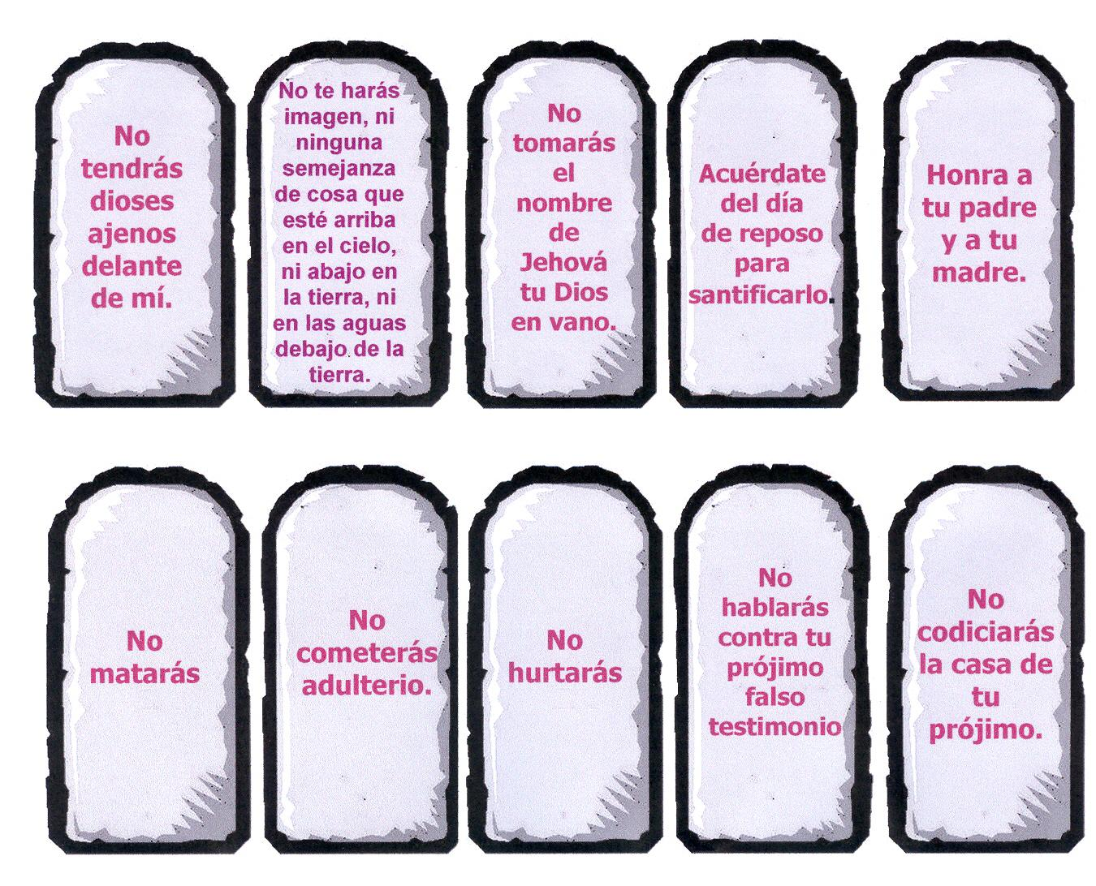

JUGANDO “BÉISBOL”
(Juego # 2)

Materiales necesarios:

• 1 Cesta de lavandería para cada equipo.
• 10 piezas de papel en blanco para cada equipo.
• 1 marcador para cada equipo.
• Una mesa larga.

Preparación:

1. Establezca el área de juego como indica el diagrama.

Líder: ¿A cuántos les gusta el béisbol? Es divertido jugar béisbol y sobre todo cuando todos ganamos.

Cada grupo elije a un receptor, un lanzador y un retenedor. Cuando le toca el turno a tu grupo de “tomar el bate”, el receptor, escribirá uno de los mandamientos en una pieza de papel, lo enrolla y le pasa al lanzador. El lanzador lanza la “bola” de papel a la cesta, si falla, el retenedor devolverá la “bola” al lanzador para otro intento. El primer equipo que logre lanzar los 10 mandamientos a la cesta será el ganador y animará a los otros grupos para que sean ganadores también.

La disposición para el juego de Béisbol


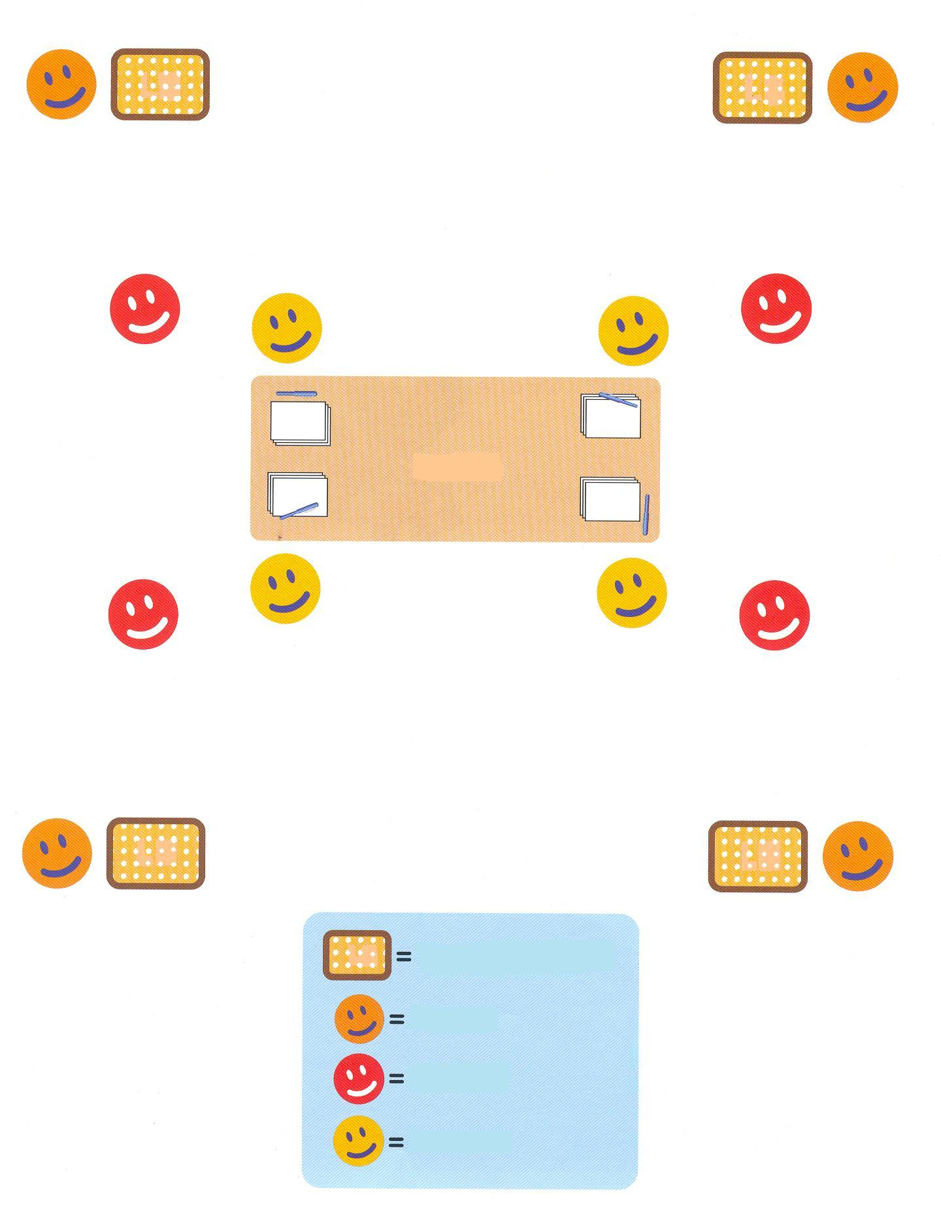
Mesa
Cesta
Cesta
Cesta
Cesta
Cesta de lavandería
Retenedor
Lanzador
Receptor

Día DIOS NOS CUIDA


¡NO ES JUSTO!

Materiales necesarios:

• Un ciento de globos pequeños - para cada rotación.
• Inflador de globos.
• Tiras de papel de tres diferentes colores.

Preparación:

1. Coloque una tira de papel, de cualquier color, dentro de 50 globos y los otros 50 sin nada.
2. Infle los globos y amárrelos.
3. Guarde los globos en bolsas de basura.

Comienza el programa

Encargado del sonido: Coloca el video de inicio del programa
AL AIRE
8, 7, 6, 5, 4, 3, 2, 1

Líder: ¡Hola amigos! Mi nombre es ……………………. y estoy a cargo de “Luz, Cámara y Acción de la Red NDCR (Niños y Dios comunicados en Red). Este programa es para ustedes, por lo que esperamos que todos participen. Nuestro objetivo no es jugar para ganar, sino utilizar el juego para aprender más acerca de Dios. Hoy estamos aprendiendo como Dios nos cuida. Él nos ama y no quiere estar lejos de nosotros, sino que hace lo que puede para estar con nosotros. Algunas veces la vida no es justa, esto es lo que le ocurrió a Jesús, tuvo que sufrir por ti y por mí. Pero Dios tiene un plan y todo lo que estamos aprendiendo aquí en NDCR nos enseñan ese plan.

Hoy vamos a jugar “No es Justo”. Para este juego necesitamos que formen un círculo grande. Y he pedido a _____________ (nombre del auxiliar) que me ayude a vaciar esta bolsa de globos en medio del círculo que están formando. Cuando digo “Ya” cada uno intentará reventar cuantos globos sean posibles. El truco está en que algunos globos tienen dentro una tira de papel, entonces ustedes tendrán que coleccionar cuantas tiras puedan. ¿Listos? ¡YA!

(Después que los globos han sido reventados y los papeles coleccionados, haga que cada grupo cuente cuántas tiras de cada color tienen).

Líder: ¿Ya saben cuantas tiras de cada color tienen? Bien, el ganador es el grupo que tiene más tiras de color …… (Elija un color y diga. Por ejemplo: rojo).

El segundo puesto será para el grupo que tiene más tiras verdes. Y el tercer puesto para el grupo que tiene más tiras amarillas.

¿Fue justo jugar sin conocer qué sería sumado al final? Deje que los niños respondan. Hubiera sido mejor si se anunciaba antes de comenzar el juego, que el grupo que reunía más tiras rojas sería el ganador ¿Verdad? Así ustedes se hubieran esmerado en reventar más globos con cinta roja ¿Cierto?

Algunas veces, la vida también parece no ser justa, pero Dios siempre está con nosotros, cuidándonos, no importa cuán grande o pequeña, justa o injusta sea la vida.

UN PROBLEMA ESPINOSO

(Juego # 2)

Materiales necesarios:

• Soga suave o cordel.

Preparación:

1. Corte la soga o el cordel en piezas de 1 metro de largo. Una pieza para cada 2 niños.

Líder: Tengo un rompecabezas para ustedes, entonces ahora tendrán la oportunidad de averiguarlo. Ustedes pueden trabajar solos o en parejas, como gusten, para resolver este rompecabezas. Cada grupo tiene un pedazo de soga. Lo que quiero es que hagan un nudo con la soga, sosteniendo los extremos con las manos. Ustedes no deben soltar los extremos en ningún momento. Les daré unos cuantos minutos para que resuelvan este rompecabezas.

¿Listos? ¡YA! (Después de unos pocos minutos, pida la atención de todos y ayúdelos a resolver el rompecabezas).

Líder: ¿Qué hicieron? ¿Consiguieron hacer el nudo? ¿Fue frustrante hacer este juego? Levante la mano quién consiguió hacerlo – queremos que nos muestre a todos, cómo lo hizo. Si no hay nadie, pediré a mi fiel auxiliar que venga para demostrar cómo resuelve este problema.
Si hay alguien que logra hacer el nudo, pídale que pase al frente y lo demuestre.

Auxiliar: Hace la demostración.

1. Cruza los brazos como muestra la figura.

2. Sostiene los extremos de la soga con las manos.

3. Desdobla los brazos sin soltar los extremos de la soga. El nudo está hecho.

Líder: ¿Vieron? Qué fácil fue, ¿verdad? Ahora intenten ustedes. (Dé unos minutos para que hagan sus nudos)
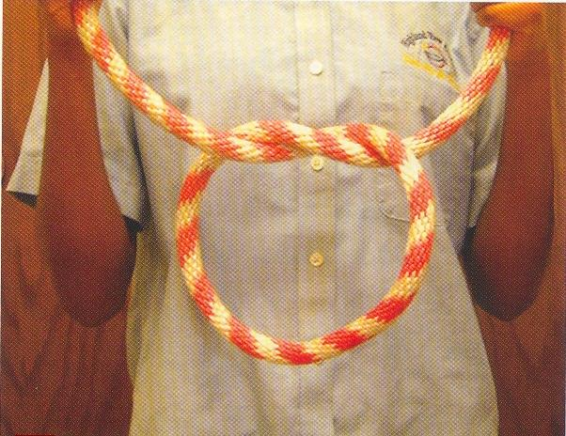
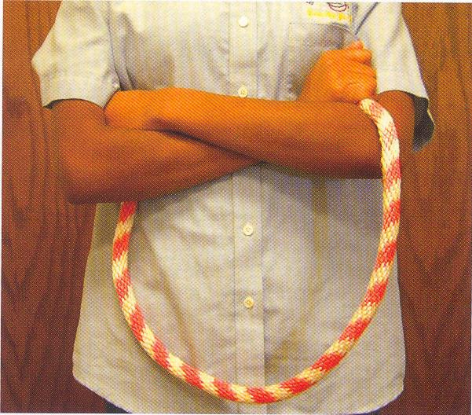

Ustedes enfrentarán muchos rompecabezas en la vida, algunos serán mucho más duros que intentar hacer un nudo sin las manos. Pero no deben de preocuparse, porque Dios nos cuida, Él está siempre con nosotros.

Cuando ustedes regresen a sus casas, muestren a su familia lo que han aprendido y recuérdenles que no hay rompecabezas más grande que el amor y el cuidado que Dios tiene para con nosotros.

DÍA DIOS NOS CONSUELA
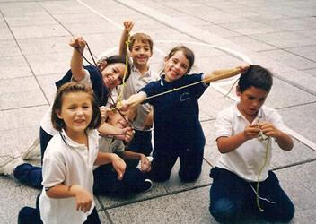


PIEDRA, PIEL DE OVEJA Y BASTÓN

Materiales necesarios:

• Una soga para marcar el área de juego, donde los equipos se ubicarán frente a frente
• Cinta ancha adhesiva de color para señalar las áreas de seguridad de ambos equipos, hasta donde los miembros perdedores correrán para refugiarse y no ser atrapados por el equipo ganador.

Preparación:

1. Prepare el área de juego tal como indica el diagrama.

Comienza el programa

Encargado del sonido: Coloca el video de inicio del programa
AL AIRE
8, 7, 6, 5, 4, 3, 2, 1

Líder: ¡Hola amigos! Mi nombre es ……………………. y estoy a cargo de “Luz, Cámara y Acción de la Red NDCR (Niños y Dios comunicados en Red). Este programa es para ustedes, por lo que esperamos que todos participen. Nuestro objetivo no es jugar para ganar, sino utilizar el juego para aprender más acerca de Dios. Hoy estamos aprendiendo como Dios nos consuela.

¿A cuántos de ustedes les gusta acurrucarse con su mamá, papá, abuela o abuelo? Sí, a mi me encanta acurrucarme bien, eso es reconfortante. Nos hace sentir seguros, incluso cuando nos sentimos mal. A Dios también le gusta que nos acurruquemos con Él, quiere consolarnos en las buenas y en las malas. Él usa historias de la Biblia sobre pastores y ovejas para mostrarnos cuánto nos ama y cuida, como el pastor que vigila a su pequeño rebaño. Dios nos recuerda que Él es el Buen Pastor y nosotros somos sus ovejas. Él quiere consolarnos y protegernos, así como el pastor atiende a las ovejas que están bajo su cuidado.

Hoy vamos hacer un juego llamado, “Piedra, piel de oveja y bastón”. Estoy pidiendo que los guías __________ y _________ sean los líderes y dividan a todos los asistentes en 2 grupos.

1. Los niños se dividen en dos grupos.

2. Hay tres elementos:
a) Una piedra – representada por el puño cerrado.
b) Piel de oveja – representada por una mano bien abierta.
c) Un bastón – representado por el dedo índice, con una curva al final.

3. El objetivo es seleccionar un elemento que derrote al oponente. Por ejemplo:
a) La piedra quiebra al bastón, entonces la piedra es la que gana.
b) La piel de oveja, cubre a la piedra; entonces la piel es la que gana.
c) Un bastón golpea a la piel; entonces el bastón gana.
Sugerencia

Practique con los niños los diferentes gestos, antes de comenzar el juego, así ellos podrán grabarlo en sus mentes y no incurrir en equivocaciones a la hora de jugar.
4. Si ambos jugadores eligen el mismo gesto, el juego está empatado y vuelven a jugar de nuevo.

5. Los grupos deben elegir qué elemento van a representar (de forma privada).

6. Acordado lo que van a representar, cada grupo se alinea frente a frente.

7. El líder cuenta hasta 3. Al pronunciar 3, los grupos hacen el gesto que decidieron y el equipo ganador persigue a los perdedores y los apresa.

8. Todos los miembros del equipo perdedor que son apresados, llegan a ser parte del equipo ganador.

9. El juego continúa hasta que quede un solo equipo.

La disposición para el juego
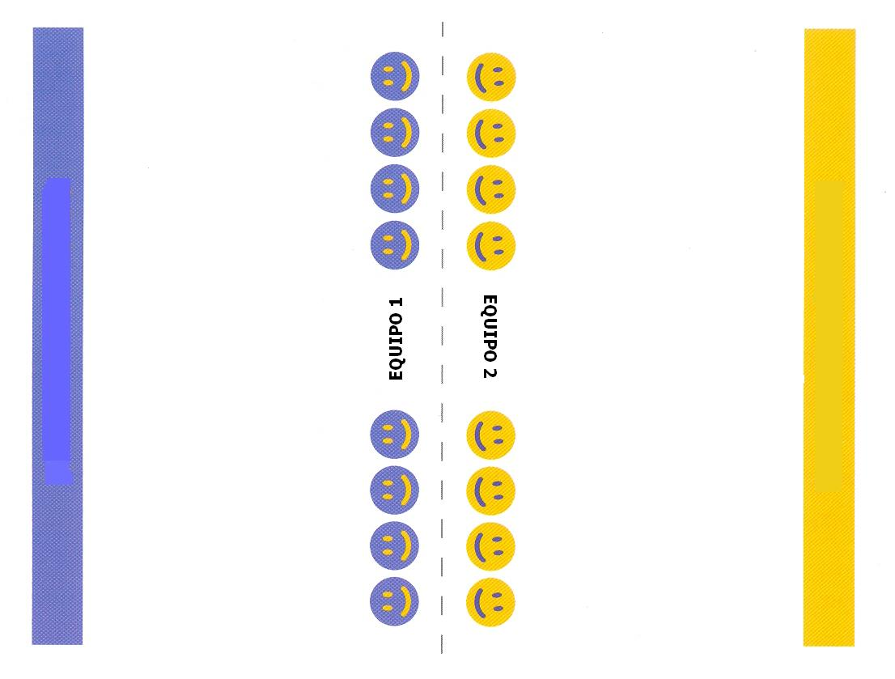
¿QUIÉN ESTÁ FALTANDO?
A
R
E
A

D
E

S
E
G
U
R
I
D
A
D
A
R
E
A

D
E

S
E
G
U
R
I
D
A
D
(Juego # 2)

Líder: Cuando Jesús dejó esta tierra, sus discípulos quedaron muy tristes. Ellos querían entender lo que había pasado y Dios no los dejó sumergidos en su dolor. Él envió el Espíritu Santo para confortarlos en su ausencia.

Recuerdan el juego que hicimos el miércoles, en el que tenían que adivinar ¿qué había de diferente en sus guías?

Bien, hoy vamos a jugar algo similar, el juego se llama “¿Quién está faltando?

1. Los niños deben estar dispersos en el área de juego, no pueden estar dos juntos, todos deben estar en diferentes direcciones.
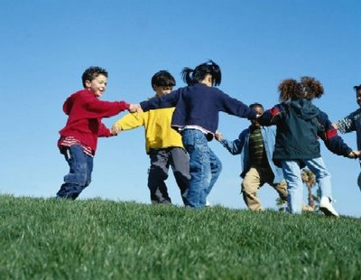

2. Pida que los niños cierren sus ojos.

3. Rápidamente retire a un niño del área, sin que nadie se dé cuenta.

4. Pida que los niños abran sus ojos.

5. Pregunte quién está faltando. Si los niños descubren al que falta, el niño puede volver al grupo.

6. Juegue varias ruedas.

Recuerde terminar el juego unos 6 o 7 minutos antes del tiempo, para que los guías puedan dirigir el FLASH de preguntas y los niños puedan tener tiempo para responder.

FLASH DE PREGUNTAS
Estación: Luz Cámara y Acción

El Flash de Preguntas es una parte muy importante del programa, pues ayuda a que los niños conecten las actividades con el Punto Bíblico. Los guías deben tener su hoja de preguntas para presentar a los niños de su grupo. Tomen tiempo para comentar estas preguntas con ellos. Si tiene que pasar por alto, alguna cosa en Luz, Cámara y Acción, asegúrese que no sea esta parte.
Día

1. Adán y Eva oyeron a Dios caminando en el jardín y ellos tuvieron miedo de Él. Normalmente ellos corrían para encontrarse con Él ¿Cómo ellos respondieron cuando Dios los llamó?

2. ¿Dios aún nos llama hoy?

3. ¿Aprendiste algo de otros niños en tu grupo?

4. ¿Todos tenemos algo especial?

5. ¿A quiénes Dios llama?

Día

1. ¿Siguieron las rutas que el líder les dijo que siguieran?

2. ¿Algunas rutas se veían que eran mejores?

3. ¿Debemos seguir lo que Jesús quiere que hagamos?

4. ¿Fue fácil descubrir quién había intercambiado las piezas de vestir?

5. ¿Piensas que Dios aprecia los detalles?

6. ¿Dios puede comunicarse con nosotros a través de pequeños detalles, o siempre tienen que ser cosas grandes como la columna de fuego?

Día

1. ¿Hay algunas otras historias en la Biblia que hablan que los escritos de Dios también son para que otros vean?

2. ¿Fue difícil recordar los 10 Mandamientos?
3. ¿Qué mandamientos tenemos que obedecer hoy?

4. ¿Honra a Dios, obedecer sus mandamientos?

5. ¿Qué mandamiento honra a tus padres?

Día

1. ¿Cómo te sentiste cuando pensaste que no ganarías un premio?

2. ¿Fue justo que no conocieran qué color de tira de papel de los globos ganaría?

3. ¿Fue justo que Jesús muriera porque nosotros hicimos cosas malas?

4. ¿Pensaste que era imposible hacer un nudo sin movilizar la soga? ¿Por qué?

5. ¿Por qué crees que la gente pensó que era imposible que Jesús se levantara de la muerte?

6. ¿Cuál es la diferencia de hacer el nudo y la resurrección de Jesús?

Respuesta: El hacer el nudo es un truco.
La resurrección de Jesús fue real.

Día

1. ¿Cómo uno se siente cuando es perseguido por otro equipo?

2. ¿Te gustó dejar tu equipo y unirte a nuevos compañeros?

3. ¿Cómo decidiste qué elemento ser?

4. ¿Escuchaste a tu guía o al líder de Luz, Cámara y Acción?

5. ¿Por qué piensas que fue difícil saber quién estaba faltando?

6. ¿Hubiera sido más fácil si hubieras estado con los ojos abiertos?

7. ¿Cómo los discípulos supieron que Jesús había ascendido al cielo?

